VODOHOSPODÁŘSKÝ ROZVOJ A VÝSTAVBA a.s.
Výzkumný ústav vodohospodářský T.G. Masaryka, v.v.i. Praha
Divize 02: Nábřežní 4, 150 56 Praha 5 - Smíchov www.vrv.cz
Tel.: 257110221 Fax: 257 319 398 E-mail. dep2@vrv.cz
ID datové schránky:4qfgxx3
VUV TGM, v. v. i. Podbabská 2582/30 160 00 Praha 6
™'° 2 l -02- 2019

'WOl h Ol/Os
Počet listů: <>. / Počet příloh:
“ Spis. znak:
Přiděleno:
VÁŠ DOPIS ZNAČKY/ ZE DNE | NAŠE ZNAČKA  02-R-94/19 | VYŘIZUJE/ TELEFON/ E-MAIL  Ing. M. Lexa Z728 740 774/ lexa@vrv.cz | v PRAZE, DNE  18.2.2019
Objednávka Č, {í-l Předmět objednávky: | •/> .
Vyřízeno dne:
Skart. znak:
Tímto u Vás objednáváme zpracování hydrologické studie VD Klíčava dle nabídky v příloze.

Fakturační údaje:
Fakturu, vystavenou na objednatele - Vodohospodářský rozvoj a výstavba a.s., Nábřežní 4, 150 56 Praha 5, zašlete na adresu uvedenou v záhlaví této objednávky.

Přílohy:
1. nabídka
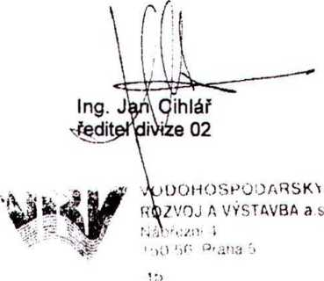
Těšíme se na další spolupráci a jsme s pozdravem,
• ■iíi
Výzkumný ústav vodohospodářský T. G. Masaryka
vuv
TGM
veřejná výzkumná instituce
V Praze, 14. února 2019

Nabídka na hydrologickou studii VD Klíčava
Obsah studie:
- rekonstrukce měsíčních přítoků do VD Klíčava pro období 1897 - 2018
- doplnění měsíčních srážek a teploty pro období 1897 - 2000
- tvorba shapefiíu povodí VD Klíčava
- sestavení, kalibrace a validace hydrologického modelu Bílan
- modelované měsíční přítoky, teploty, srážky 1897 - 2018
- měsíční přítoky, teploty, srážky vycházející z řady 1897-2018 ovlivněné dle klimatických scénářů rSCENI (ALA_ARP) a rSCEN2 (CLM_Q0) pro dva časové horizonty (2031-2060 a 2071-2100)
Výstupy:
- Zpráva (textová, tabelární, grafická část)
- Data časových řad - průtoky, srážky, teploty: rekonstruovaná reálná časová řada 1896-2018 modelovaná časová řada 1896-2018
modelovaná časová řada 1896-2018 ovlivněná scénáři CLM Q0 a ALA ARP pro rok 2045 modelovaná časová řada 1896-2018 ovlivněná scénáři CLM Q0 a ALA ARP pro rok 2085
Zpracovateli budou poskytnuty tyto podklady:
- bilanční přítoky do VD Klíčava 1966 - 2018
- srážky a teploty ze stanice Lány popř. z hráze nádrže pro období 2001 - 2018
Termín zpracování: 3 týdny od dodáni dat zadavatelem
Cena: 70 000 Kč bez DPH
VÚV TGM, v.v.i., Pod bab ská 2582/30, 160 00 Praha 6, Tel.: 220 197 111, info@vuv.cz, www.vuv.cz

